目录
第一章 概述 1
1.1 概述 1
第二章 特性与运行环境 1
2.1 主要特性 1
2.2 运行环境 3
第三章 硬件接口与介绍 4
3.1 硬件图示 4
3.2 硬件说明 5
3.3 硬件级联简单示意图 7
第四章 软件操作流程 9
4.1第一步 设定LED显示屏大小 9
4.2第二步 检测控制器连接 11
4.2.1千兆网卡检测 11
4.2.2发送卡检测 13
4.3第三步 设置扫描方式 14
4.4第四步 设置控制卡级联参数 17
4.5第五步 制作节目 19
4.5.1添加节目 19
4.5.2添加分区 20
4.5.3输入内容 22
4.5.4保存节目 24
4.6第六步:播放节目 25
第五章 硬件设置 26
5.1发送设备 28
5.1.1 EQ同步发送卡 28
5.1.2 千兆网卡 30
5.2接收卡 31
5.3 智能室外配置 33
5.3. 1 智能配置向导第一步 33
5.3. 2 智能配置向导第二步 35
5.3. 3 智能配置向导第三步 35
5.3. 4 智能配置向导第四步 36
5.3. 5 智能配置向导第五步 37
5.3. 6 智能配置向导第六步 38
5.4 显示屏连接 40
第六章 辅助功能 46
6.1播放幻灯片 46
6.1.1 播放 46
6.1.2停止播放 47
6.1.3通知管理 47
6.2体育比分管理 48
6.3定时指令 49
6.4播放DVD 51
第七章 软件设置 52
7.1播放窗 53
7.1.1播放窗设置 54
7.2自动设置 56
7. 3网络设置 57
7.3.1 远程实时显示屏管理 58
7.4其他设置 61
第八章 其它功能 63
8.1用户设置 63
8.2在线监控 65
8.3逐点校正 66
8.3.1相机逐点校正 66
8.3.2手动逐点校正 67
8.3.3发送校正数据表 68
8.4调试 70
8.4.1灰度自动增加 70
8.4.2灰度设定测试 70
8.4.3网格测试 71
8.4.4花点测试 72
8.4.5色条测试 72
8.5 异型屏抽点设置 73
8.6 发送卡与发送卡级联设置 74
8.6.1 回读发送卡的版本 74
8.6.2. 发送卡的硬件连接图 74
8.6.3 软件设置 75
8.7 多功能卡操作 75
第九章 常见问题 78
第十章 技术支持 79

第一章 概述

1.1 概述
“EQ直播室”系统软件是一款由EQUAL研发并发行的、专为EQUAL “LED同步全彩控制系统”配套的操作软件，是集编辑、模拟和控制为一体的专用的LED显示屏编辑系统。本软件对其配套的控制器的功能提供了安全、稳定及可靠的支持，因此，EQ控制不仅被广泛用于车站、码头、医院、银行、邮局、政府等对可靠性有严格要求的领域，而且在娱乐、餐饮、商场、高校等场所也得到了广泛应用。
本软件根据人机交互原理设计，界面简洁而不单调，功能强大而不紊乱，结构合理，层次分明，处处显示出以人为本的特点，使得它的学习、使用及维护都非常方便，大大地减少了重复劳动、提高了用户的工作效率。

第二章 特性与运行环境

2.1 主要特性
- 超大的带载面积：
单张接收卡：最大1024 x 256像素，推荐128 x 256像素。
单张发送卡：支持2048x1024像素。
- 支持65536级（64K）灰度：客户可根据显示屏的情况从无灰度到65536级（64K）灰度之间任意调整，让你的显示屏达到最佳显示效果。
- 刷新率、时钟频率任意设置：刷新率可在60Hz-3000Hz之间设定，时钟频率可在6.25M-31.25M之间任意设定，卡与卡之间纳秒级延时，使图像完全同步，保证图像完美再现，杜绝撕裂。
- 逐点校正功能：支持单点亮度校正、色度校正两种校正模式，红绿蓝各256级。
- 256级亮度自动调节：256级亮度自动调节功能让您的显示亮度调节更加有效。
- 支持参数回读：支持配置文件回读功能。
- 强大的同步播放软件：可以进行多屏、多区域和多节目同时编辑，互不影响，并且能够实时仿真，实时显示编辑效果。
- 测试功能：接收卡集成测试功能，不用接发送卡即可测试显示屏，斜线、灰度、红、绿、蓝、全亮等多种测试模式。
- 多屏同步及组合功能：支持一台电脑控制多块显示屏，多块屏的工作状态可任意组合、同步显示、独立播放等。
- 智能扫描：支持傻瓜式智能室外扫描，将LED显示屏所显示的现象描述给软件，软件智能生成扫描方式文件。
- 异形屏抽点：支持任意形状的异形屏，自由抽点。
- 千兆技术：真正千兆技术，绝不抽帧。

2.2 运行环境
● 操作系统：
中英文Windows 2000/2003/NT/XP/vista/win7/win8；

- 硬件要求：
CPU：1.8以上
内存: 512M以上
网卡：无发送卡时需要千兆网卡
如加装发送卡，要求电脑有DVI接口或HDMI接口
- 相关软件：
Flash_player（软件部分控件绑定Flash插件，软件安装时会自动安装，个别电脑安装不上，需要手动安装）
Microsoft的Office软件包（处理word等文档时所需，建议安装）
视频解码器 (处理相应格式视频时所需，建议安装）
Wincap驱动（获取网卡数据包软件，软件安装时会自动安装此驱动，但有可能会被防火墙阻止，如果此软件未安装成功，在“EQ直播室”→“硬件设置”→“网卡选择”选项中找不到对应的网卡硬件，建议手动安装）
USB驱动（安装发送卡时要用到USB驱动）

第三章 硬件接口与介绍

3.1 硬件图示
EQ7003接收卡
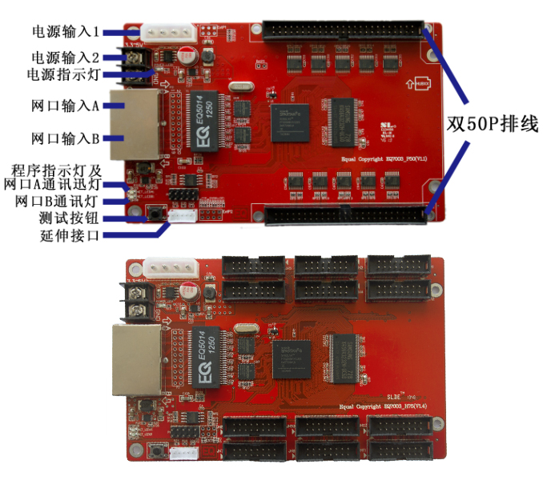
图3-1
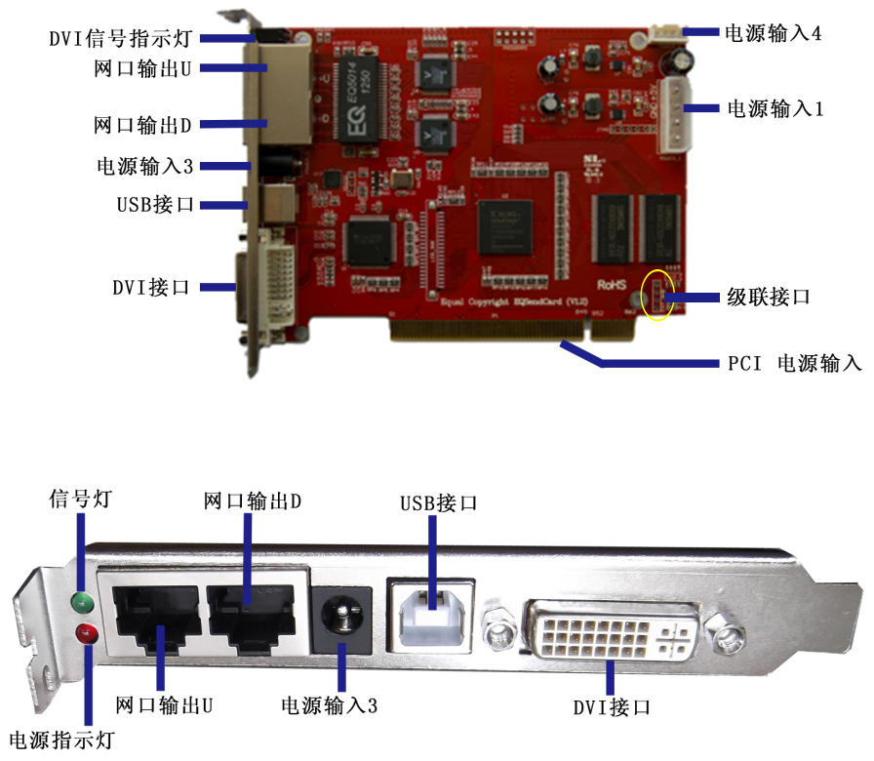
图3-2

3.2 硬件说明
序号 | 名称 | 功能 | 备注
1 | 电源输出1 | 连接DC5V电源，为接收卡供电。 | 顺序为： +5V GND GND 空
2 | 电源输入2 | 连接DC5V电源，为接收卡供电。 | 上边为电源正极，下边为电源负极
3 | 电源输入3 | 连接DC5V电源，为发送卡供电。 | 中间为+5V
3 | 电源输入4 | 连接DC5V电源，为发送卡供电。 | - - + +
3 | 网络输入A | 连接计算机千兆网卡；级联时，与前一块接收卡的B口连接。 | 标识为:A
4 | 网络输入B | 级联时，与后一块接收卡的A口连接。 | 标识为:B
5 | 程序指示灯 | 程序运行及千兆网口传输状态 | 此灯可判断控制器的好坏
6 | 双50P排针 | 用于插转接HUB板
7 | 网口B通讯灯 | 网口B通迅状态 | 如果网线是B进A出时此灯常亮
8 | 延伸接口 | 用于延伸指示灯及测试按键 | 当控制器安装在屏体里面时，指示灯与测试按键被遮挡不方面操作时，可通过此接口将指示灯及测试按键延伸出来
9 | 网口输出U | 与接收卡相连 | 可单独使用
10 | 网口输出D | 与接收卡相连 | 不可独立使用
11 | USB接口 | 与电脑相连，用来设置发送卡参数
12 | DVI接口 | 获取电脑显示器数据 | 与电脑的DVI口相连
13 | 信号灯 | DVI口信号指示灯 | 无DVI信号时，信号灯慢闪，有DVI信号时，信号灯快闪
14 | 级联接口 | 发送卡与发送卡级联 | 只需连三根线
表3-1

3.3 硬件级联简单示意图
“千兆网卡模式”硬件连接图：（如图3-3）
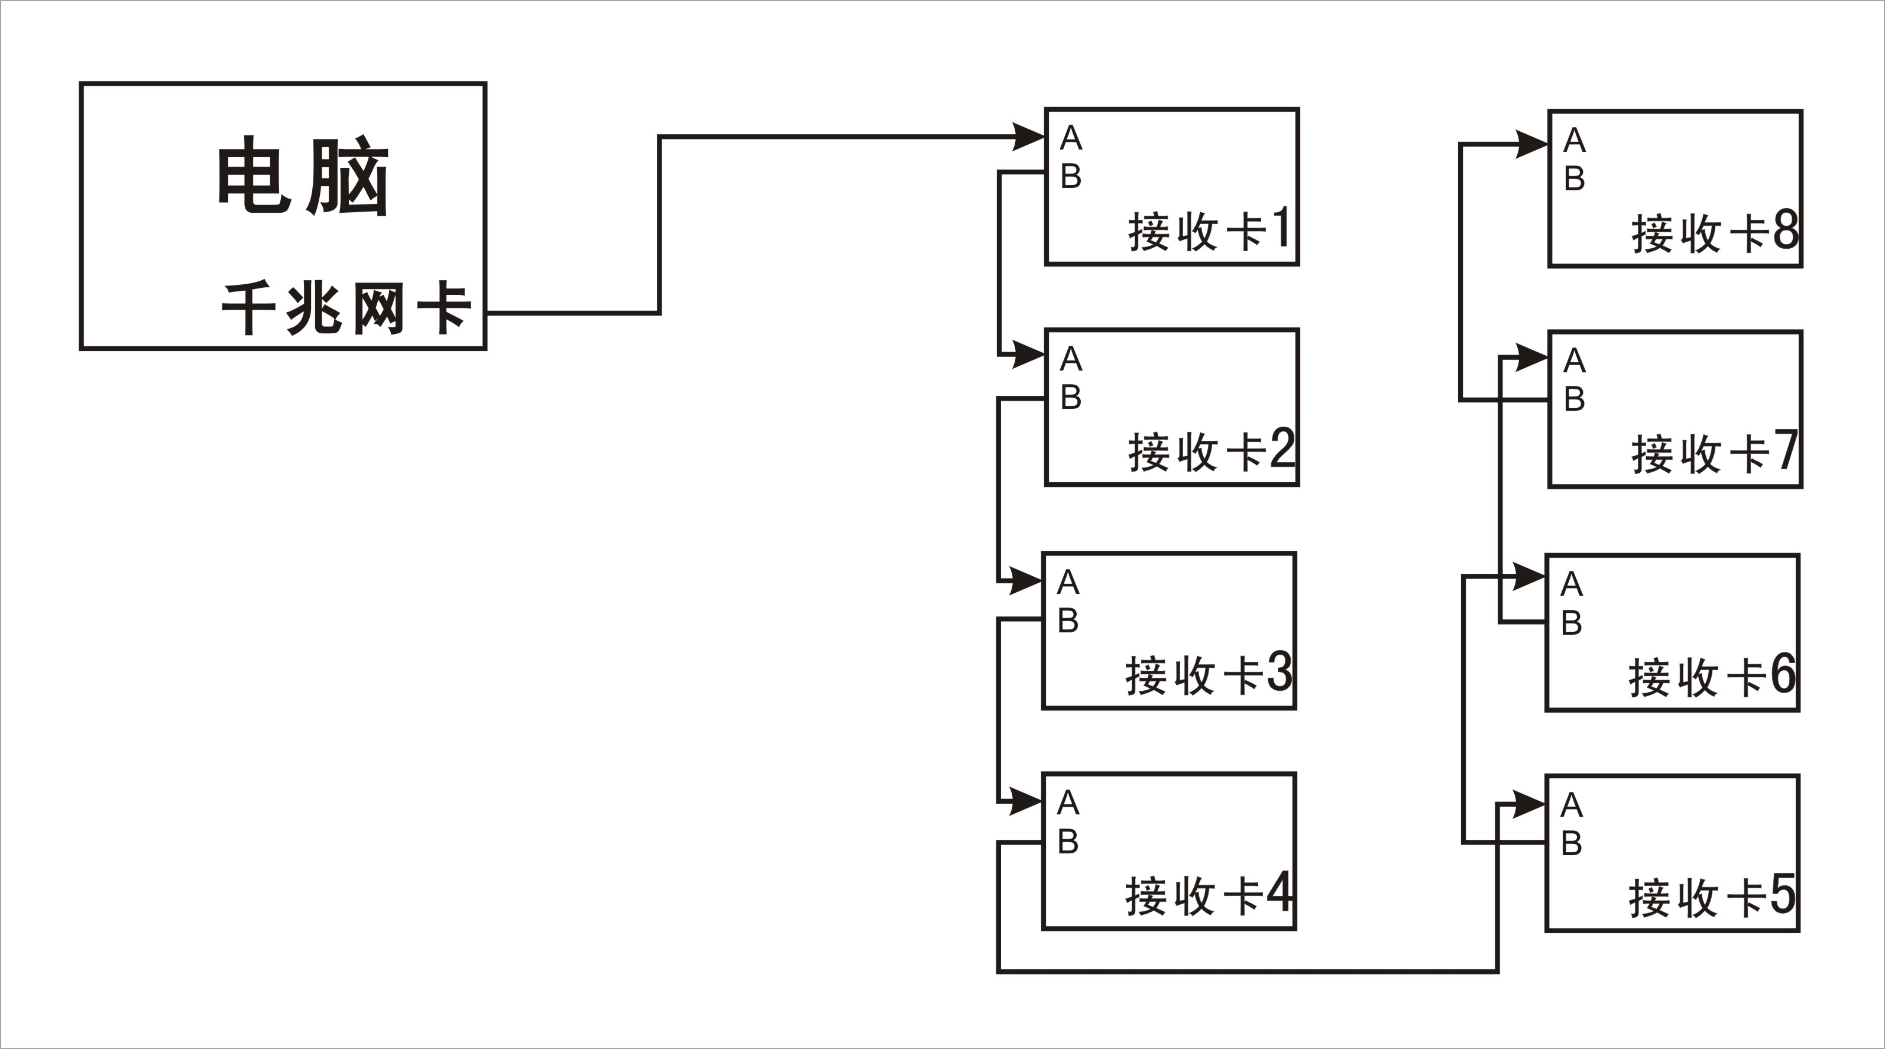
图3-3
“发送卡模式”硬件连接图：（如图3-4）
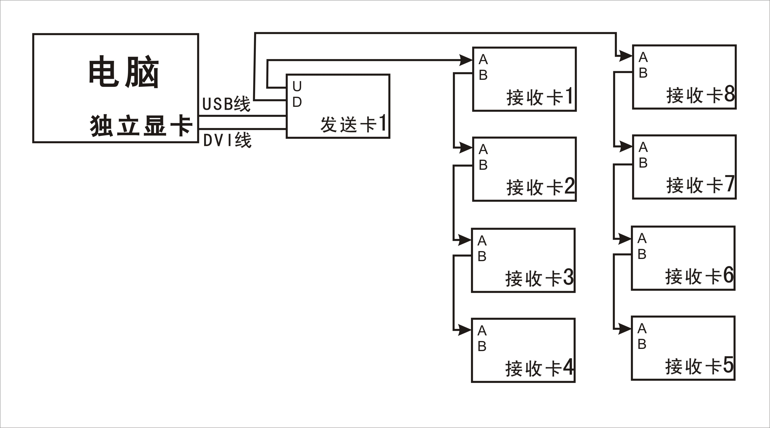
图3-4
接收卡的位置可以任意安装，在“显示屏连接”界面调节连接顺序即可。

第四章 软件操作流程

4.1第一步 设定LED显示屏大小
LED显示屏大小一定要设置正确，否则节目制作完播放时可能会导致内容显示不完整。
设置方法：菜单→设置→软件设置(如图 4-1)，
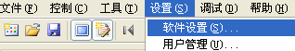
图4-1
弹出密码输入窗(如图 4-2)，
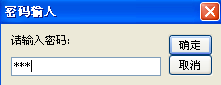
图4-2
输入密码168，点击“确定”按钮，可启动软件设置管理窗口，在这里可以设置LED显示屏的大小及位置（如图4-3）
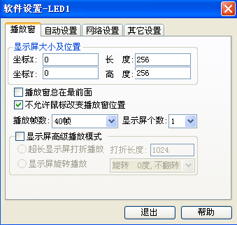
图4-3
此处显示屏大小对应的是实际中LED显示屏的大小，必须和实际中LED显示屏的大小保持一致。如果采用抓屏模式，则显示电脑显示器所对应区域上的内容。设置好大小及位置后，直接点击“退出”即可，软件会自动保存参数。

4.2第二步 检测控制器连接

4.2.1千兆网卡检测
先检查控制器是否与电脑连接上，如果正确连接电脑会有“速度： 1.0Gbps”的汽泡提示，（如图4-4）。
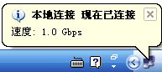
图4-4
注意：连接控制卡的网卡必须为千兆网卡，网线必须按照国标568B—568B（橙白、橙、绿白、蓝、蓝白、绿，棕白、棕）做成直通网线，确保8根线都是通的。
点击硬件设置（如图 4-5）。
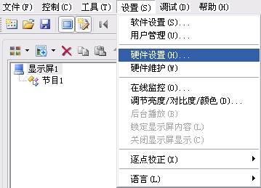
图4-5
弹出密码输入窗(如图 4-6)。
图4-6
密码对话框可以防止参数被恶意修改，该初始密码888，按下确定按钮会弹出硬件参数设置窗口，在这里可以自动检测到控制器型号（如图4-7），如果多块网卡的话，选择与当前控制器连接的千兆网卡的名称，然后点击“网络测试”即可。

注意：使用网络必须选中，不然调试时LED屏无任何变化
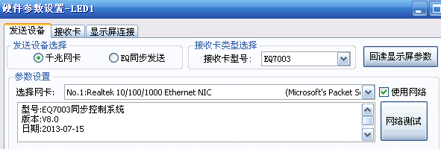
图4-7

4.2.2发送卡检测
连接发送卡前先设置电脑显卡为复制模式，再选择对应的通讯端口，点击回读发送卡参数，并在分辨率中填写好电脑的实际分辨率，点击保存到发送卡。（如图4-8）
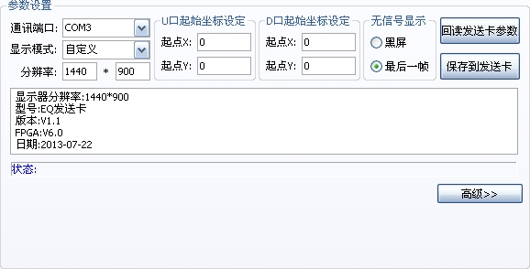
图4-8
注：如果通讯端口里面没有对应的端口号，手动安装USB驱动，电脑“开始”菜单→“所有程序”→“EQ直播室”→“辅助配置”（如图4-9）
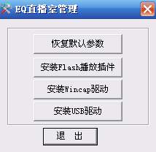
图4-9

4.3第三步 设置扫描方式
扫描方式是指LED显示屏模组的信号走向，可理解为LED显示屏的驱动，点击“接收卡”（如图 4-10）。
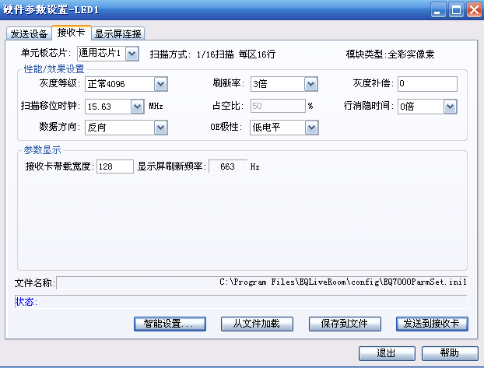
图4-10
点击“从文件加载”，选择LED显示屏对应的扫描方式（如图4-11）

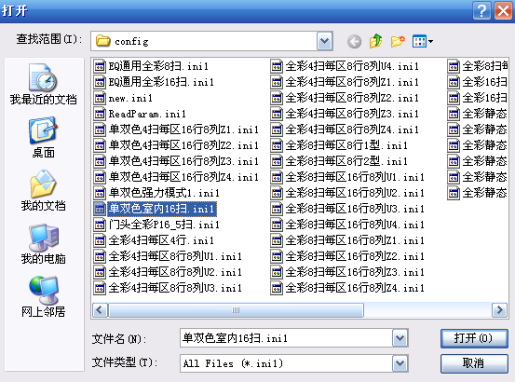
图4-11
点击“打开”，然后点击“发送到接收卡”按钮（如图4-12）
注：如果不知道显示屏的扫描方式，需进行智能扫描（请参考5.3）。
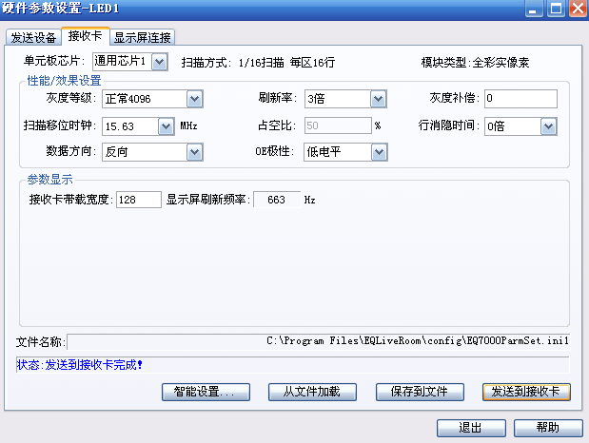
图4-12

4.4第四步 设置控制卡级联参数
级联参数即LED显示屏上控制器的排列顺序及每块控制器的控制范围，此参数遵循的规律是与电脑相连的控制器序号为1，与序号1相连的控制器序号为2，以此类推（如图4-13）。
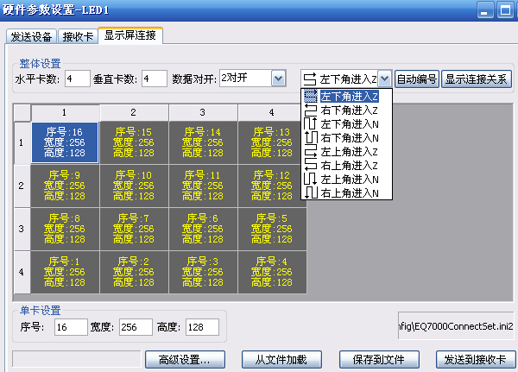
图4-13
本软件提供8种常规走线图，设置好级联参数后，点击“发送到接收卡”按钮，并点击“保存到文件”按钮，给设置好的参数做一个备份，避免软件再次打开时还是默认参数(如图4-14)。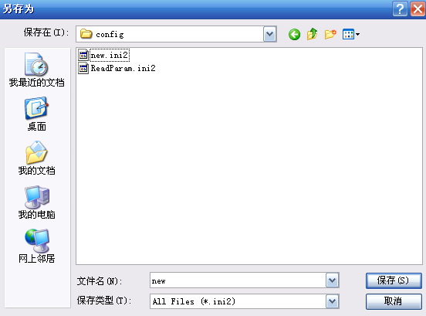
图4-14

4.5第五步 制作节目

4.5.1添加节目
节目页有正常节目页和全局节目页，正常节目页按顺序播放或特定时间播放，全局节目页没有时间限制一直播放（比如显示时间、公司logo等均可用到全局节目）。（如图4-15）
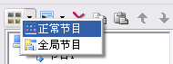
图4-15

4.5.2添加分区
节目页还只是一个框架，它可包含任意多个节目窗，每个节目窗中可同时播放不同的文字、图片、表格、动画、视频等。
有十一种节目窗可选择，点击“新建节目”按钮后会弹出节目选择菜单（如图4-16），每个内容窗体的顺序可以通过上移和下移进行调节，复制节目，粘贴节目。
注：单击某一节目窗，软件模拟屏上只显示该区域，单击节目所有区域则都会显示出来。
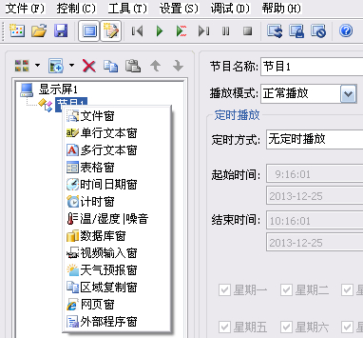
图4-16
下面分别对十三种窗口进行说明：
文件窗：可以播放各种视频、文字、图片、动画、幻灯片、表格等几十种文件。
单行文本窗：专门播放单行文字窗口。
多行文本窗：专门播放和编辑文字的窗口。
表格窗：用于编辑和播放表格数据。
日期时间窗：用于日期及时间显示。
计时窗：用于显示倒/正计时的窗口。
温/湿度/噪音窗：用于显示温度、湿度或噪音功能。
数据库窗：用于添加数据库。
视频输入窗：该窗口用于显示外界的视频信号如电视、VCD/DVD、录像机等。需要电脑有安装视频输入设备（如各种电视卡、各种视频采集卡等）。
天气预报窗：该窗口用于显示天气预报信息。
区域复制窗：该窗口用于截取电脑屏幕。
网页窗：该窗口用于输入网址，打开指定网页，并对网页进行抓取或缩放。
外部程序窗：该窗口用于显示其它应用程序。

4.5.3输入内容
添加一个多行文本，分别设置多行文本的长度各高度为全屏，（如下图4-17）
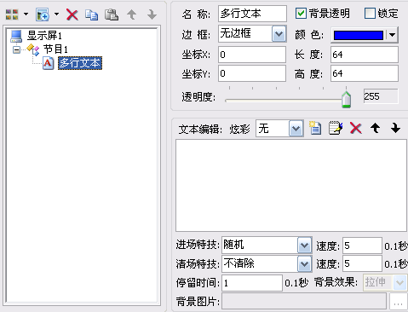
图4-17
点击“新建”按钮，打开“文本编辑窗”（如图4-18），输入好内容后，点击“关闭”按钮，直接关闭窗口即可。
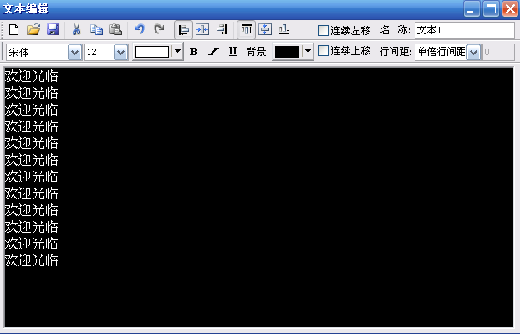
图4-18

4.5.4保存节目
已经完成一个节目页制作，请不要忘记存盘。点击“保存”按钮或选择菜单中的“文件”→“保存”。
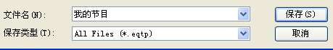

4.6第六步:播放节目
图4-19
要播放当前节目文件，点击“开始预览所有节目”按钮开始播放，停止或从控制菜单选择。要播放不同的节目文件，点击打开按钮，打开节目文件后播放。

第五章 硬件设置
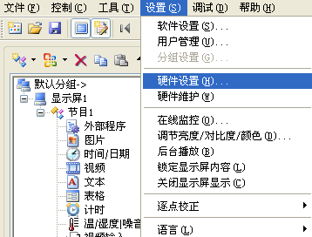
图 5-1
硬件设置是用来设置发送设备、检测EQ7000硬件参数、接收卡参数和级联参数等。点击“硬件设置”或按下快捷键会弹出密码对话框窗口：（如图5-2）
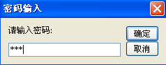
图 5-2
密码对话框 可以防止参数被恶意修改，该初始密码888，按下“确定”按钮会弹出“参数设置”窗口：（如图5-3）
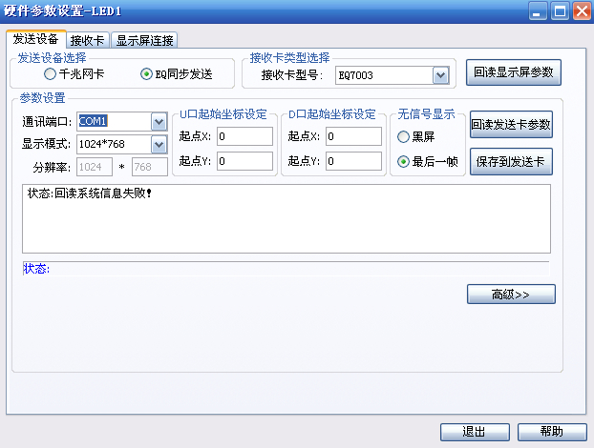
图 5-3
硬件参数设置主要分3部分：“发送设备”、“接收卡”参数和“显示屏连接”参数等。

5.1发送设备
发送设备有两种选择：1、千兆网卡；2、EQ同步发送卡；软件默认选中EQ同步发送卡。下面我们对两种通讯方式进讲解。
回读显示屏参数：用于软件重装或更换电脑后防止参数丢，直接回读显示屏参数，免于软件重装需重新设置所有参数。

5.1.1 EQ同步发送卡
EQ同步发送卡，不像千兆网卡一样是用软件发送，软件关闭显示屏黑屏，它直接获取电脑显卡的信号，将其参数设置好后，硬件会自动获取电脑桌面图像，只要电脑不关机，就算软件不打开LED屏依然显示图像，它有以下几个优点：
➢ 占用电脑资源少，如果用千兆网卡当显示屏像素点增大时获取的图像数据量就会跟着增大，如果电脑的配置不够高，显示的画面就会出现卡顿现象，用发送卡就会完全解决此问题；
➢ 可以连接外部设备，如视频彩集卡、视频处理器、平板 电脑等，无需打开软件直接将设备上显示的图像显示到LED 大屏上；
➢ 支持发送卡与发送卡级联，超大带载；
下面对发送卡各项参数进行说明：
注意：EQ同步发送卡使用前，电脑显卡必须设置为复制模式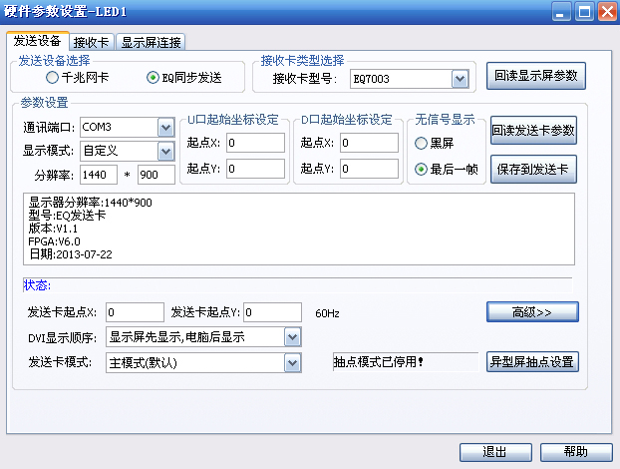
图5-4
通讯端口：用于设置发送卡参数。
显示模式：即电脑分辨率。
U口起始坐标：用于设置发送卡U口在LED大屏上的起始座标，默认为0，U口优先可单独使用。
D口起始坐标：用于设置发送卡D口在LED大屏上的起始座标，默认为0，不能单独使用。
无信号显示：有两个选项，黑屏即无DVI输入信号后发送卡黑屏，最后一帧即无DVI输入信号后显示最后一贞图像。
回读发送卡参数：用于回读发送卡的参数。
保存到发送卡：填写好发送卡参数后，要点击保存到送卡，参数才会被设置到发送卡里面。
高级：用于设置发送卡高级参数。
发送卡起点：发送卡在电脑显示器上的坐标。
DVI显示顺序：即电脑开机时信号先从哪个口输出。
发送卡模式：多张发送卡级联，第一张发送卡为主模式，其余发送卡都为从模式。
异型屏抽点设置：用于设置不规则显示屏。

5.1.2 千兆网卡
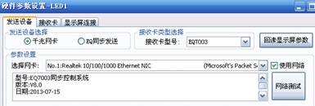
图 5-5
“选择网卡”：根据当前电脑的配置选择合适的网卡，可以通过点击“网络测试”来检测网络通讯是否正常和控制系统的部分参数信息。
使用网络：使用时必须选中，选中使用网络软件实时向接收卡发送数据。

5.2接收卡
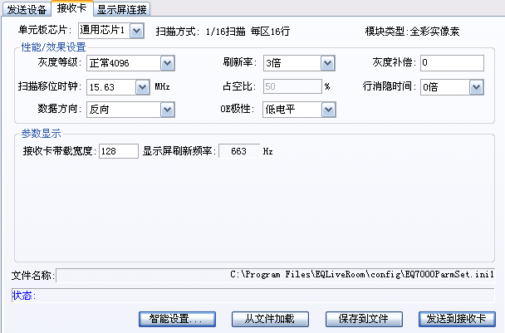
图 5-6
参数说明：
单元板芯片：可选择通用芯片，MBI5042，MBI5039。
扫描方式：完成智能扫描设置或者加载已有的扫描文件，软件界面会写出当前单元板的驱动模式。
模块类型：LED显示屏的类型（单/双色、全彩实像素、全彩虚拟像素）。
灰度等级：支持从无灰度到65536级的灰度等级。灰度越高，显示屏刷新频率越低。一般来说，双色显示屏选256级即可，全彩户内选4096级，户外选16384级。当然也可以根据显示屏的要求调节灰度等级，灰度越高图片层次感越强。
刷新率：LED显示屏更新图片的速率，刷新频率越高，图像越稳定。通过提高刷新率的倍数来提高显示效果。通常选择3倍的刷新率。
参数显示：用于显示控制器在显示屏上的实际刷新频率，可以更改接收卡带载宽度软件自动计算出刷新频率，从而提醒您单块接收卡应该带载多大宽才能达到理想的显示效果。
灰度补偿：调整低灰度特性，通常的默认值为0，调整数值范围：0-15。大部分显示屏不用调整。正常的灰度显示是由暗到亮。
扫描移位时钟：通常选择15.63MHz，值越大显示屏刷新频率越高。
占空比：是指移位时钟的占空比，改变此数据，可以使扫描移位时钟能上更高时钟。一般设为50%。
行消隐时间：如果显示屏出现有暗亮的情况，可以通过此项来消除。如果不能消除可以提高消隐时间。如果提高到很大，依然无效，请检查接收卡到显示屏的连接是否正确，尤其要注意OE信号是否反向。
数据方向：即DA信号，DA信号设置不正常，LED屏上文字为黑色，背景全亮。
OE极性：即使能信号，使能信号如果设置不正确，LED屏上文字会出现暗亮。
文件名称：通过智能设置后，保存的扫描文件的名称。
智能设置：智能扫描设置，共六个步骤。智能参数设置是用来快速识别显示模块的扫描参数。
从文件加载：加载以前智能设置成功后保存的扫描文件。
保存到文件：保存智能设置成功后的扫描文件。
发送到接收卡：设置完接收卡的参数之后，一定要将参数保存到接收卡，这样就可以正常显示了。

如果第一次调试，需要设置显示屏的扫描参数，可以从现有的扫描文件中加载，也可以点击智能设置，重新设置扫描参数。设置好参数之后，需要点击保存到接收卡。

5.3 智能室外配置
智能参数设置是用来快速识别显示模块的扫描参数。点击“智能设置”，弹出密码对话框：如图 5-7

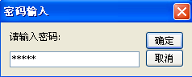
图 5-7
密码对话框可以防止参数被恶意修改，该初始密码eqset或888，按下确定按钮会弹出智能设置向导窗口：
5.3. 1 智能配置向导第一步（如图 5-8）
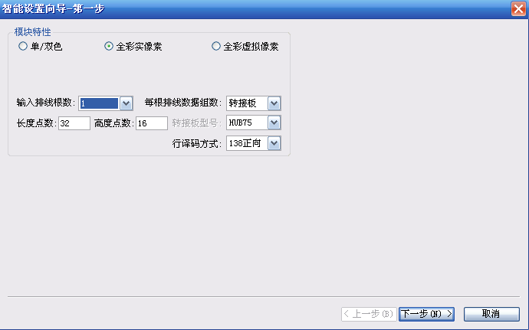
图 5-8 智能设置向导第一步
EQ同步卡可以支持单双色、全彩实像素和全彩虚拟像素等模块，不同模块配置大同小异，选择全彩虚拟像素的话，需要选择下虚拟像素排列方式，如图 5-9
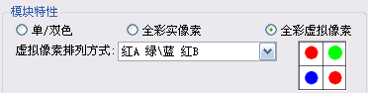
图 5-9 虚拟像素排列方式
在此我们以全彩实像素举例：
输入排线根数：一个模块的输入接口个数；(即模块有几个输入插针)
每根排线数据组数：即每个输入接口中有几组数据；
长度点数，高度点数：模块长度方向和高度方向的点数；
转接板型号：如果数据组数选择转接板，可激活此选项
行译码方式：138正向译码、138反向译码、无译码；
灰度等级：从无灰度等级到65536级可调

5.3. 2 智能配置向导第二步（如图 5-10）
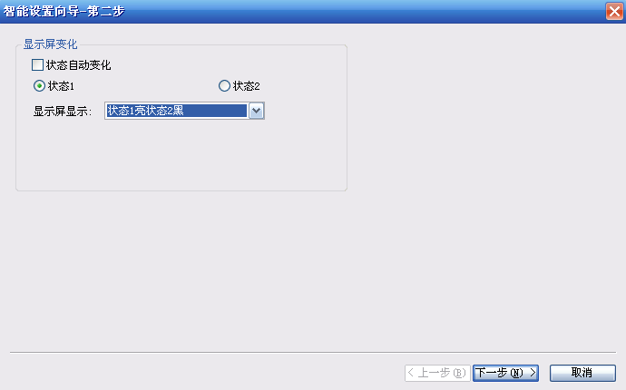
图 5-10智能设置向导第二步
观看显示屏上的变化，选择相应的变化状态。
勾选住“状态自动变化”，显示屏每隔一秒钟变化一次状态。

5.3. 3 智能配置向导第三步（如图 5-11）
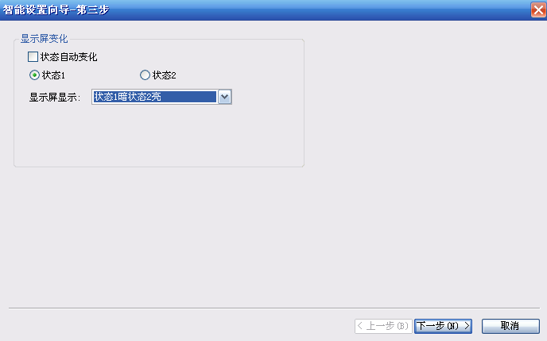
图 5-11智能设置向导第三步
观看显示屏上的变化，选择相应的变化状态。
勾选住“状态自动变化”，显示屏每隔一秒钟变化一次状态。

5.3. 4 智能配置向导第四步 (如图 5-12)
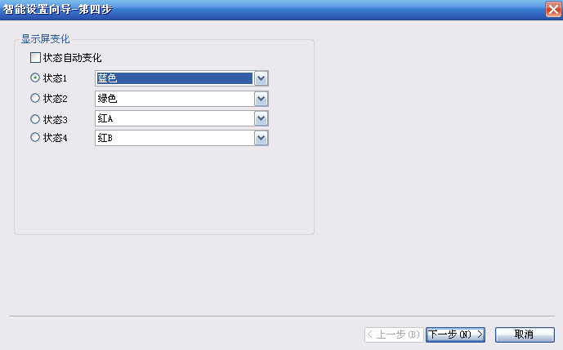
图 5-12智能设置向导第四步
观看显示屏上的变化，选择相应的变化状态。
勾选住“状态自动变化”，显示屏每隔一秒钟变化一次状态。

5.3. 5 智能配置向导第五步（如图 5-13）
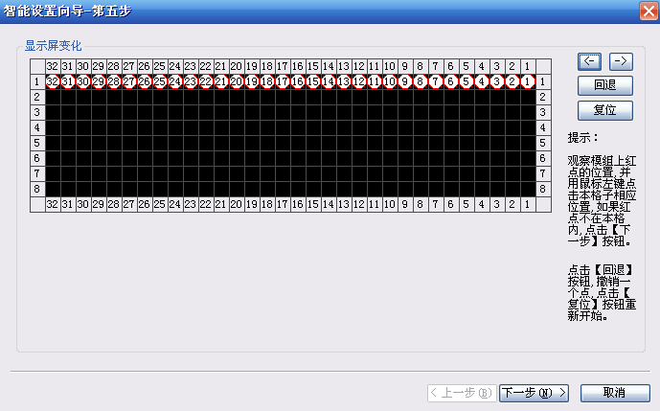
图 5-13智能设置向导第五步
正面观察模块右上角的区域，用鼠标左键在表格中单击相应的位置，直到红点不在本方格内，如果点错单击【回退】按钮后退一步，点击【复位】按钮重新开始选择，选择完毕单击【下一步】。
5.3. 6 智能配置向导第六步 （如图 5-14）
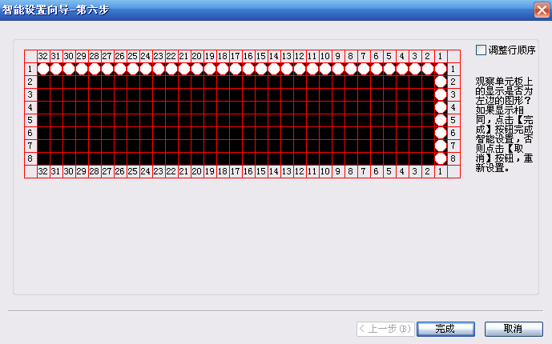
图 5-14智能设置向导第六步
观察显示屏右上角区域显示的图形和向导第六步的图形是否一致，如果一致点击完成，否则点击调整行顺序（如图5-15）。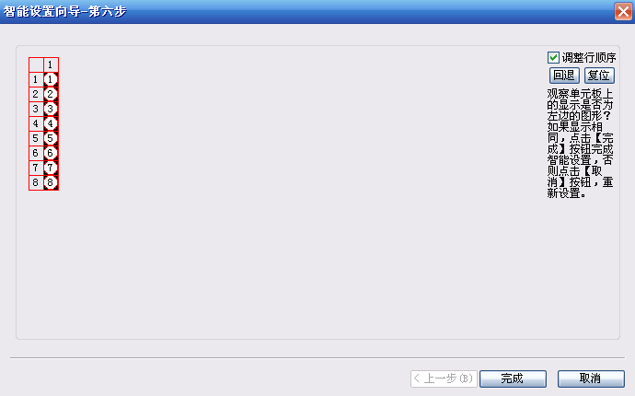
图 5-15
配置完成之后提示是否保存为文件，可以保存到默认路径下或者指定路径，方便下次直接加载。（如图5-16）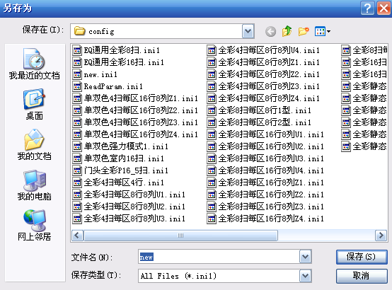
图5-16
5.4 显示屏连接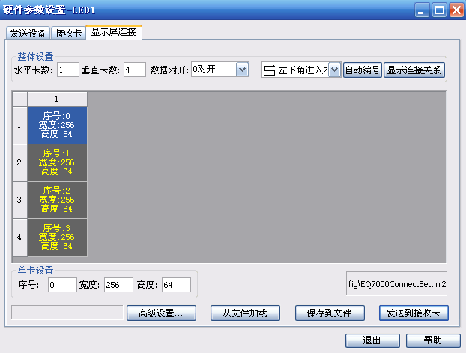
图 5-17
“整体设置”：
水平卡数：根据实际项目需求查看水平方向级联了多少块控制卡；
垂直卡数：根据实际项目需求查看垂直方向级联了多少块控制卡；
数据对开：根据显示屏现场需求将接收卡两排50P接口分开带载，默认为0对开，即正常带载，2对开则是将控制器的第二排50P接口放到第一排50P接口的左边显示，此做法可以让接收卡在相同的刷新频率下以减少接收卡的带载高度从而将接收卡的带载宽度提升一倍；（如图5-18）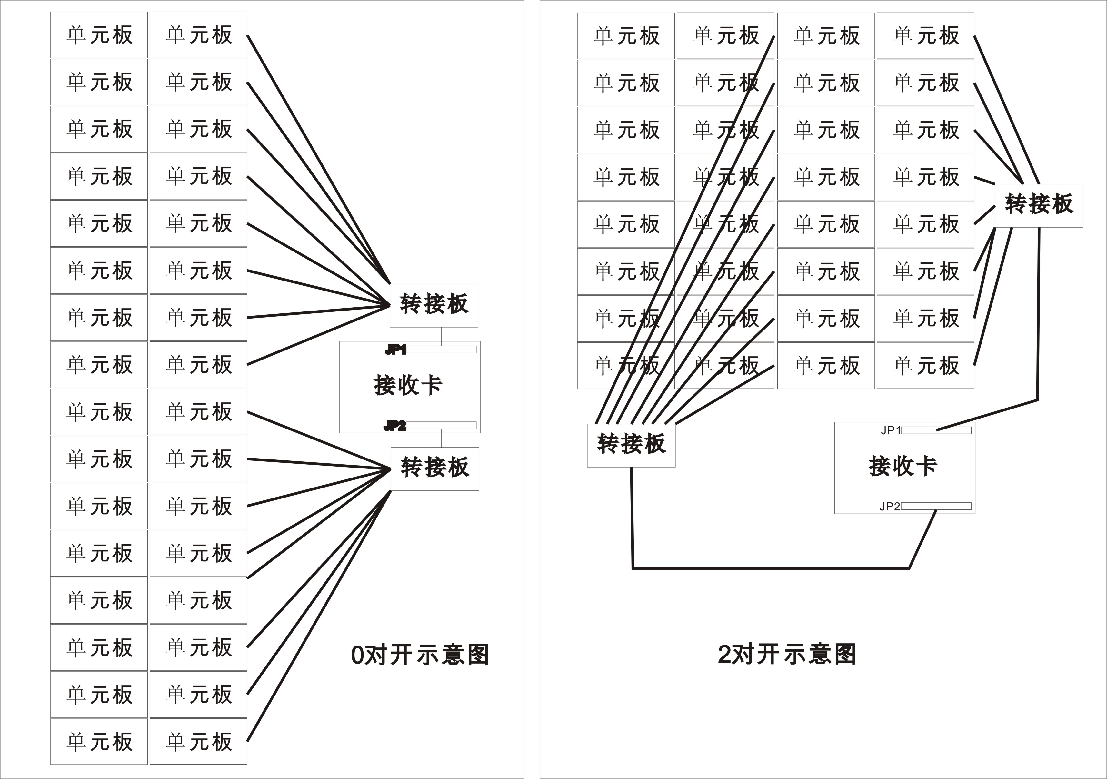
图5-18
自动编号：有8种常用布线规则可供选择（如图5-19），可根据实际布线规则选择自动编号或手动修改控制器序号；
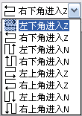
如图5-19
显示连接关系：在播放窗上显示当前控制器控制区域；
单卡设置：可修改指定控制卡参数，包括序号、宽度和高度；
注：电脑或发送卡相连的接收卡序号为1。
高级设置：用来配置多块同步和指定序号的卡同步（如图 5-20）；
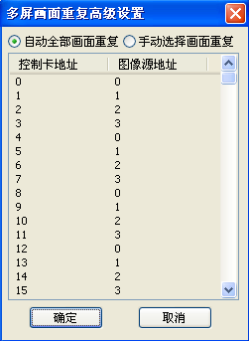
图 5-20
默认自动全部画面重复，注意此时我们在显示屏连接界面需设置为：
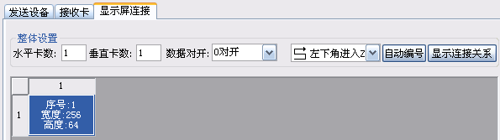
图 5-21
可以保证所有级联的卡画面重复，如果设置多块，高级设置里面就可指定后面地址的控制卡和相应地址的控制卡画面重复：
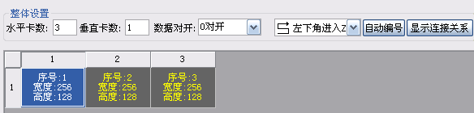
图 5-22
高级设置下面可以选择 图像源地址：
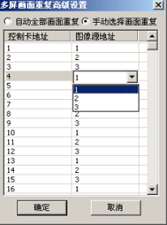
图 5-23
根据实际的需求设置相应的源地址。

第六章 辅助功能

6.1播放幻灯片

6.1.1 播放
单击菜单栏上的“控制”菜单，在下拉菜单中选择“播放PowerPoint文件(P)”选择一个要播放的文件打开（如图6-1）。播放时会自动移动播放区域到大屏幕显示区域（提示：如果要与EQ直播室节目交替播放，可用转换工具（工具→ppt转图片）将PowerPoint文件转为图片）。
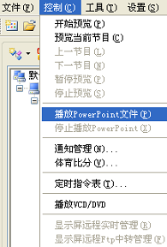
图6-1播放PPT文件

6.1.2停止播放
单击菜单栏上的“控制”菜单，在下拉菜单中选择“停止播放PowerPoint文件”。

6.1.3通知管理
该功能主要用于显示通知信息等。在菜单上点击“控制”→选择“通知管理”（如图6-2）。设置完属性后，点击“开始播放”即可显示通知内容，点击“停止播放”即可撤销通知，点击“退出通知”则退出“通知管理”。
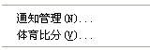
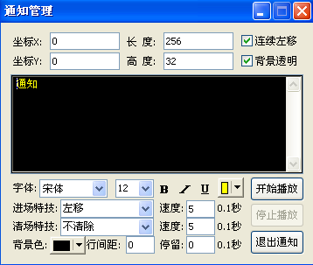
图6-2通知管理属性

6.2体育比分管理
该功能主要用于显示体育比赛双方的比分信息。在菜单上点击“控制”→选择“体育比分”（如图6-3）。根据实际情况设置需要的属性，点击“播放全部”即可显示所有信息，点击“播放时间”则只显示时间，点击“播放比分”则只显示比分，点击“停止播放”则不再显示。
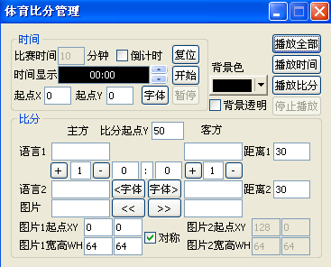
图6-3体育比分属性

6.3定时指令
该功能用于定时执行指令，如开启/关闭屏幕电源，开启/关闭显示屏，播放指定节目，调节亮度，关闭/重启计算机等。在菜单上点击“控制”→选择“定时指令表”（如图6-4）。
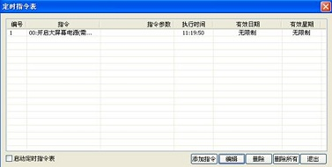
图6-4定时指令管理
点击“添加指令”可添加一条新的指令，如图6-5，根据需要自行设置各种属性，如需要播放的节目，执行时间等。点击“编辑”则可以编辑已有的指令，点击“删除”则删除一条指令。
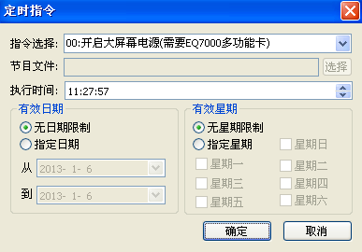
图6-5定时指令属性

6.4播放DVD
该功能用于播放VCD/DVD。首先插入光盘，然后在菜单上点击“控制”→选择“播放VCD/DVD”，选择盘符，即可自动播放（如图6-6）。

图6-6播放VCD/DVD

第七章 软件设置
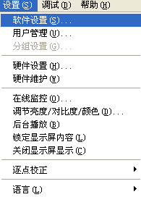
图 7-1
软件设置是用来设置播放窗体位置和大小、播放帧速、软件启动默认参数、网络参数和其他参数。点击“软件设置”或按下快捷键会弹出密码对话框窗口：
图 7-2
密码对话框可以防止参数被恶意修改，该初始密码168，按下确定按钮会弹出参数设置窗口，软件设置主要分为4部分：播放窗设置、自动设置、网络设置和其他设置。

7.1播放窗
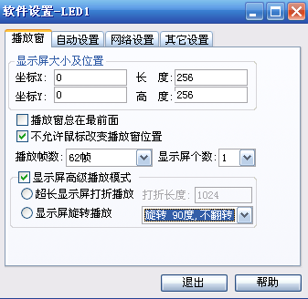
图 7-3

7.1.1播放窗设置
“显示屏大小及位置”：修改播放窗初始位置和大小；
“播放窗总在最前面”：设置播放窗体不被其他窗体覆盖；
“不允许鼠标改变播放窗位置”：禁止通过鼠标拖动来改变播放窗位置；
“播放帧数”：不同配置的电脑调整该值可以改善播放质量。
显示屏个数：用于一个电脑控制多个显示屏，如果显示屏个数选择2，将会看到软件会自动生成两个模拟屏，相当于电脑同时打个了两个EQ直播室软件，右单独设置每个显示屏，最多添加10个显示屏，此功能只适用于千兆网卡。如图7-4
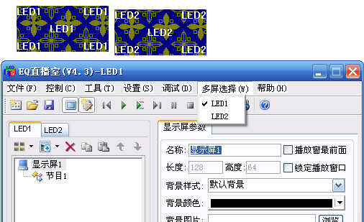
图7-4
超长显示屏打折：当LED屏超出电脑分辨率时，可以设置打折长度，点击开始预览，软件自动把显示屏打折播放，此功能只适用于同步发送卡，如下图7-5
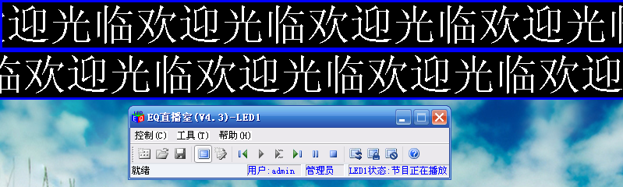
图7-5
显示屏旋转播放：可让显示屏根据不同的设置旋转播放。如下图7-6
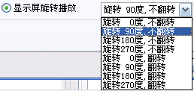
下图7-6

7.2自动设置
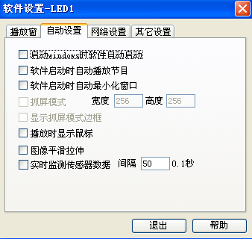
图 7-7

“启动windows时软件自动启动”：开机自动运行EQ直播室；
“软件启动时自动播放节目”：软件启动自动后播放默认打开的节目；
“软件启动时自动最小化窗口”：软件启动时自动最小化窗口到任务栏，可双击右下角后台图标显示软件。

“抓屏模式”：和显示器桌面指定区域画面保持同步播放；
“显示抓屏模式边框”：抓屏模式时显示抓屏窗口边框；
“播放是显示鼠标”：显示屏上是否显示鼠标；

7. 3网络设置
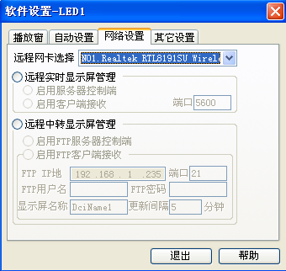
图 7-8
远程网卡选择：选择与内网相连接的网卡，避免与千兆网卡冲突。
启用客户端接收：即与LED显示屏相连接的电脑打开软件启此这功能。
启用服务器控制端：控制制端可以远程控制接收端的电脑。

7.3.1 远程实时显示屏管理
远程控制显示屏可通过远程控制来实现一台电脑管理多个显示屏远程。具体方法如下：

7.3.1.1 第一步 启用客户端接收
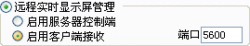

7.3.1.2 第二步 启用服务器控制端
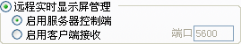

7.3.1.3 第三步 添加显示屏
点击“控制”→“显示屏远程实时管理”，打开“远程实时显示屏管理”界面。如图7-9
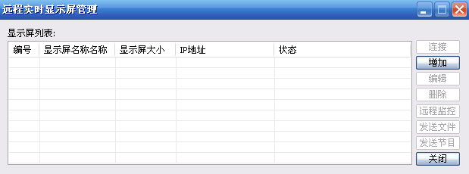
图7-9
点击增加，填写好接收端的参数。如图7-10
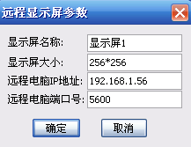
图7-10
填写好后点击确定。如图7-11
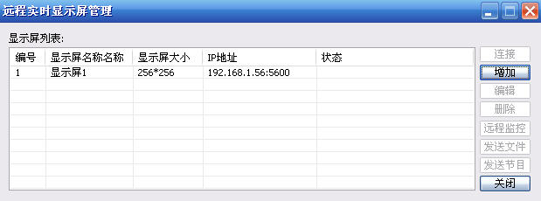
图5-3

7.3.1.4 第五步 远程控制
选中要控制的显示屏，点击连接。如图7-12
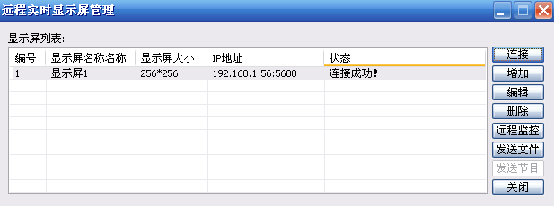
图7-12
点击远程监控，弹出远程监控窗口，如图7-13
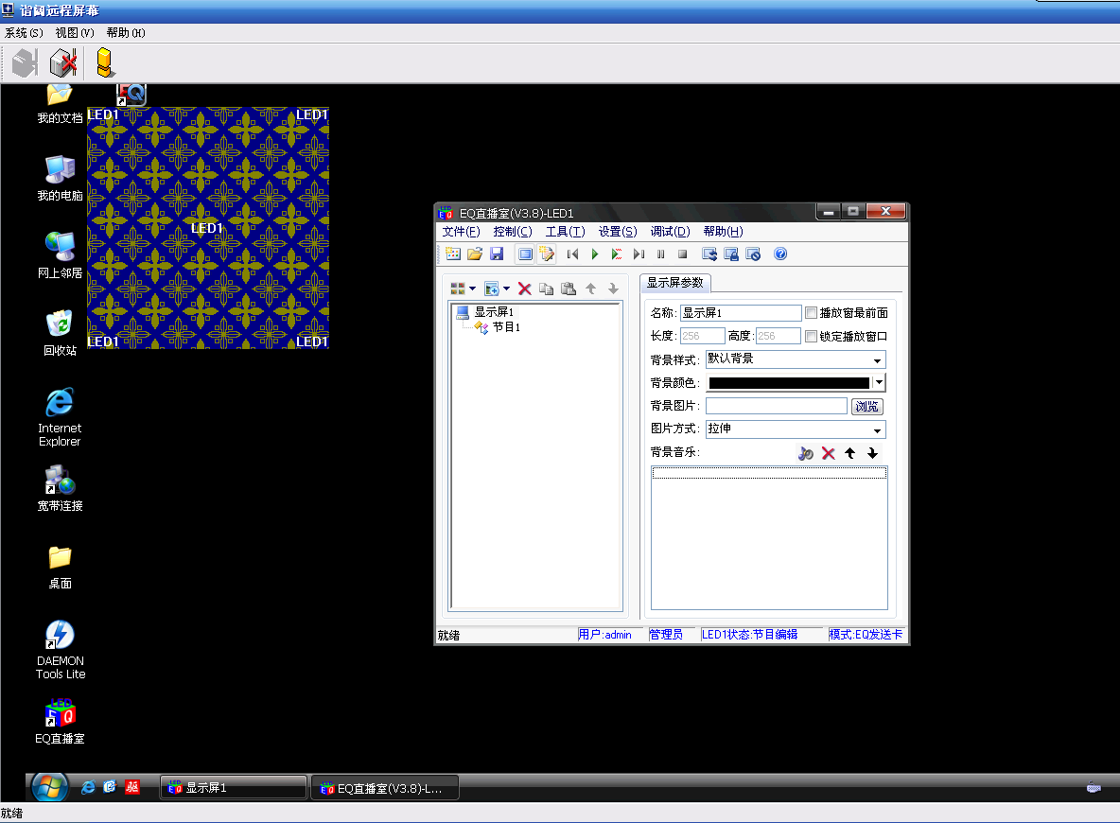
图7-13

7.4其他设置
（如图7-14）。
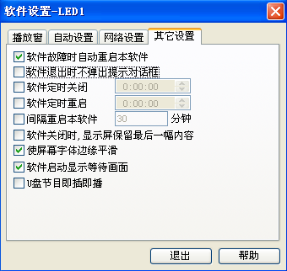
图7-14

使屏幕字体边缘平滑：LED屏上输入纯颜色本字时，文字边缘颜色不一致，是因为电脑文字处理成平滑度从而使文字边缘带灰度，只要把使屏幕字本边缘平滑勾去掉，重启软件，即可。

第八章 其它功能

8.1用户设置
用户管理是用来设置不同用户的不同权限，实现显示屏的安全管理，防止显示屏内容被恶意更改。
首先说明，只有拥有管理员权限的用户才能进行用户管理设置，软件安装是的默认用户名是“admin”，密码为空，拥有管理员权限。
用户管理设置的步骤：
选择主菜单【设置】→【用户管理】子菜单，弹出用户登录对话框（如图8-1）：
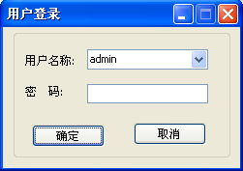
图8-1 用户登录
只有密码正确并且拥有管理员权限的用户才能进入到用户管理界面（如图8-2），否则将提示密码错误或权限不够（如图8-3、8-4）。
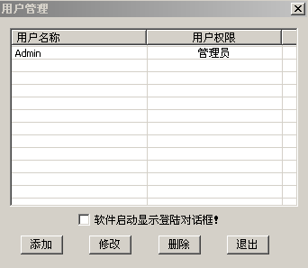
图8-2

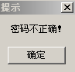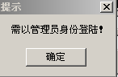
图8-3 图8-4

用户管理界面包括四个按钮：【添加】、【修改】、【删除】和【退出】，还包含一个选择项。【添加】按钮用来添加新用户，单击会弹出“用户信息”设置框（如图8-5），用来设置用户名称、密码以及权限（初始用户名与密码为空），用户权限分为三类：管理员、普通用户和受限用户。“管理员”可以使用本软件所有功能，“普通用户”使用除了用户管理外的所有功能，“受限用户”只能使用本软件的编辑功能，不能进入软件设置和硬件设置。【修改】按钮用来修改用户信息，【删除】按钮用来删除用户。
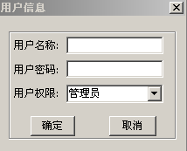
图8-5
如果勾选上【软件启动显示登录对话框】，软件启动时会弹出用户登录对话框，只有输入正确的用户名与密码才能进入软件界面（如图8-1）。

8.2在线监控
该功能用于在线监控温度、湿度、亮度、烟雾、声音等。选择主菜单【设置】→【在线监控】子菜单，弹出在线监控对话框（如图8-6）。

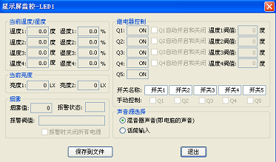
图8-6

8.3逐点校正
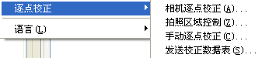
图8-7

8.3.1相机逐点校正
点击菜单栏“设置”→选择“逐点校正”中的“相机逐点校正”，如图8-8。
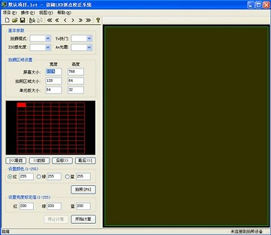
图8-8

8.3.2手动逐点校正
点击菜单栏“设置”→选择“逐点校正”中的“手动逐点校正”，输入密码888，如图8-9。
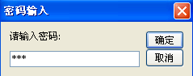
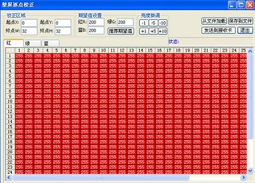
图8-9
1、点击“从文件加载”，则直接从文件读取校正数据；2、点击“保存到文件”，将校正数据保存到文件中；3、点击“发送到接收卡”将校正数据发送到控制卡。

8.3.3发送校正数据表
点击菜单栏“设置”→选择“逐点校正”中的“发送校正数据表”，输入密码eq888，如图8-10。
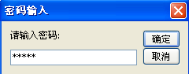
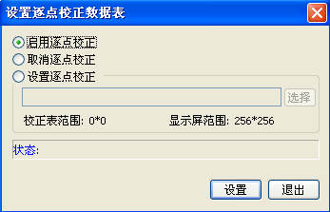
图8-10
选择“启用逐点校正”，点击“设置”将启用逐点校正；选择“取消逐点校正”，点击“设置”将取消逐点校正；选择“设置逐点校正”，并加载校正文件，点击“设置”将重新设置控制卡逐点校正。

8.4调试
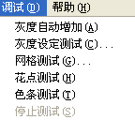
图8-11

8.4.1灰度自动增加
点击菜单中“调试”，选择“灰度自动增加”将自动增加灰度，点击“停止测试”则停止（如图8-12）。

图8-12

8.4.2灰度设定测试
点击菜单中“调试”，选择“灰度设定测试”根据需要设定灰度（如图5-27）。
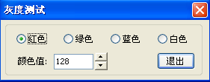
图5-27

8.4.3网格测试
点击菜单中“调试”，选择“网格测试”（如图8-13）。
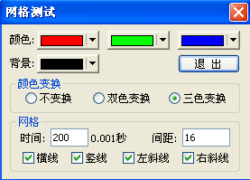
图8-13

8.4.4花点测试
点击菜单中“调试”，选择“花点测试”，点击“停止测试”则停止（如图8-14）。
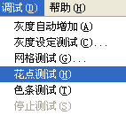
图8-14

8.4.5色条测试
点击菜单中“调试”，选择“色条测试”，点击“停止测试”则停止（如图8-15）。
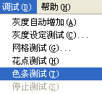
图8-15

8.5 异型屏抽点设置
点击【设置】→【硬件设置】→【高级】→【异型屏抽点设置】，弹出异型屏抽点设置界面。（下图8-16）为椭圆型显示屏抽点。
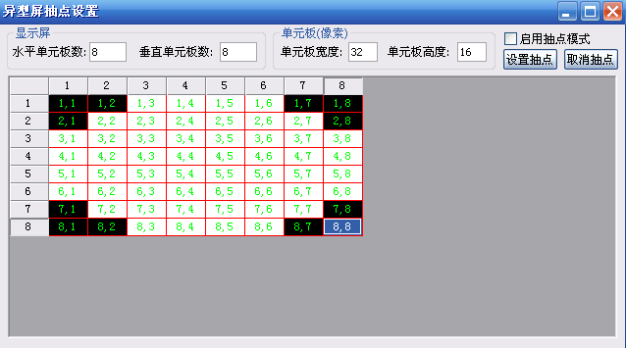
图8-16
显示屏：设置水平与垂直单元板数量；
单元板（像素）：设置一块单元板的像素点；
启用抽点模式：选中启用，不选中不启用；
设置抽点：选中需要抽点的单元板，点击设置抽点，格子变黑；
取消抽点：选中抽错的单元板点击取消抽点，格子变白；

8.6 发送卡与发送卡级联设置

8.6.1 回读发送卡的版本
当前说明指南使用于 FPGA版本: V6.1以后的版本

8.6.2. 发送卡的硬件连接图
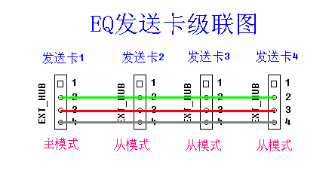
图8-18

8.6.3 软件设置
- 发送卡1设置（如图8-19）
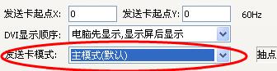
图8-19
- 发送卡2、发送卡3、发送卡4设置（如图8-20）
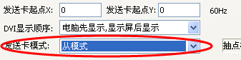
图8-20

8.7 多功能卡操作
第一步：硬件连接
EQ多功能卡，用于传输实时信息到大屏，有以下功能：
1、支持远程立体声传输（即可通过一根网线把电脑的声音传输到屏体里面）；
2、实时监测温度、湿度、亮度；
3、自带5路继电器，可远程自由控制；
4、支持远程开关显示屏；
5、EQ多功能卡，用于实时传输信息，必须安装在第一块接收卡的前面；（如下图8-21）
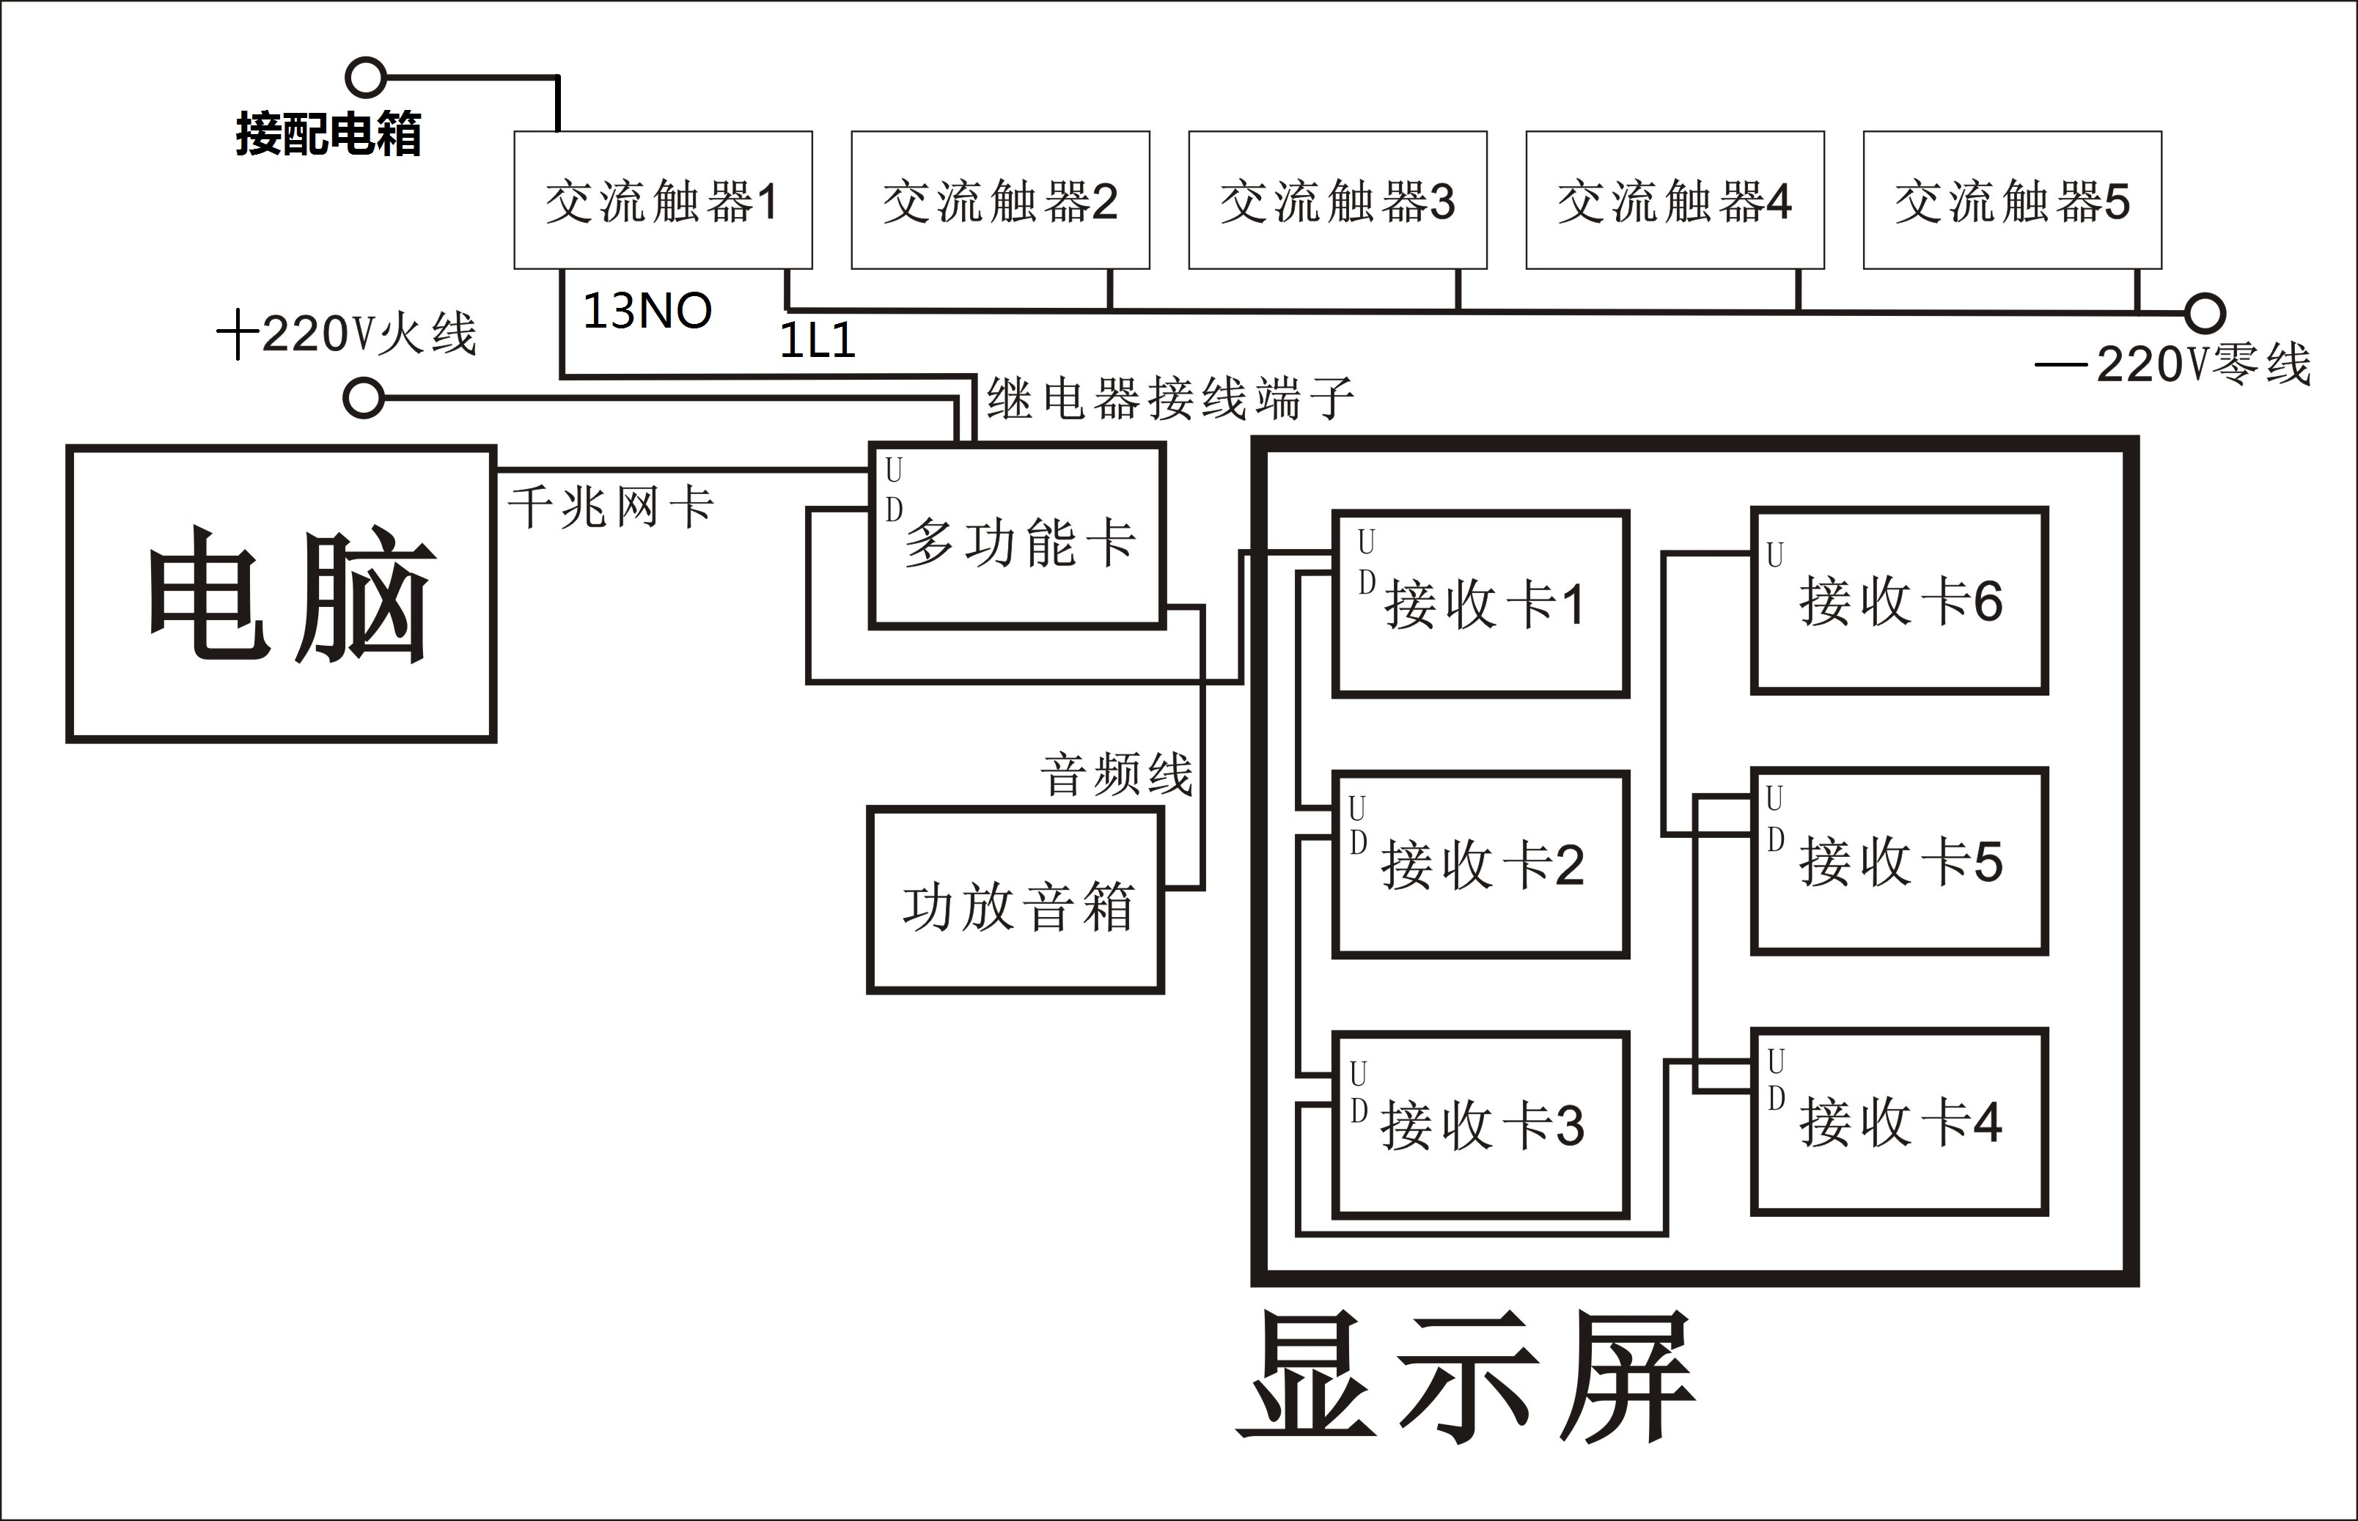
图8-21
第二步：软件设置
点击“设置” →“在线监控”（如图8-22）
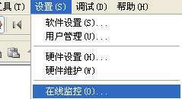
图8-22
打开显示屏监控界面实时显示各传感器的信息，及各开关信息。（如图8-23）
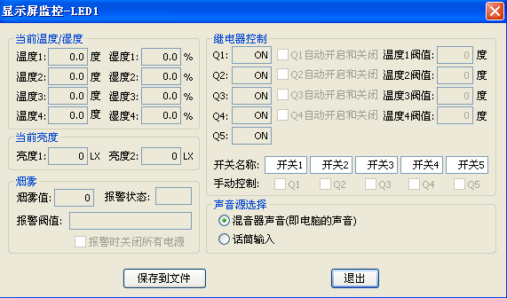
图8-23
如何通过一根网线将电脑声音传输到LED大屏上？点击“混音器声音”打开“录音控制”，勾选“立体声混音”（如图8-24）。
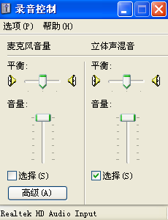

图8-24

第九章 常见问题
6.1 为什么系统启动后显示屏出现花屏？
可能是扫描方式没有配置正确，请重新配置正确的扫描方式。
6.2 系统启动后显示屏“部分”区域显示正常，不同区域之间出现错位现象？
“显示屏级联参数”没有配置正确或者控制面积没有设置正确，请重新配置显示屏连接参数和控制面积。
6.3添加视频节目时提示“对不起，暂不支持视频类型!”或者添加完成后视频长度为0时0分0秒？
电脑没有安装解码器，请安装对应的解码器即可。
6.4 为什么有时候电脑上播放流畅，但是显示屏上播放不流畅？
请确认安装了千兆网卡自带的网卡驱动，以保证千兆网卡的性能已经达到最佳。如果还不能解决问题，请与网卡厂家联系。
6.5 如何通过EQ直播室将其他播放软件的内容显示到LED显示屏上？
点击“设置”菜单下的“软件设置”，弹出“软件设置”窗口，点击“自动设置”，勾选“抓屏模式”和“显示抓屏模式边框”，点击“退出”按钮，拖动透明窗体到指定位置即可。

第十章 技术支持
感谢您选用EQ同步控制系统，如果您需要帮助，请及时联系我们。
联系电话：021-51619722
邮件地址：EQ2004@vip.163.com

